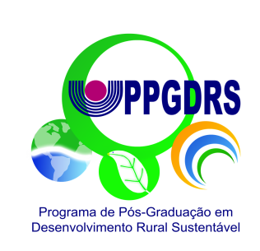
Campus de Marechal Cândido Rondon
Centro de Ciências Agrárias – CCA
Programa de Pós-Graduação em Desenvolvimento Rural Sustentável – Mestrado e Doutorado

PLANO DE AULA - ESTÁGIO DE DOCÊNCIA

1. Nome, código e carga horária da disciplina:

Período Letivo/Ano: Ano do Curso:
Curso: Modalidade: Turno:
Centro:
Universidade: Campus:

Disciplina
Código | Nome | Carga horária
 |  | AT | PCC | APS | Total

2. Nome do professor responsável pela disciplina:
3. Nome do (a) Pós-Graduando(a):
4.Plano de Aula
- Data da aula:
- Título ou assunto:
- Objetivos específicos:
- Conteúdo (pode ser em forma de itens):
- Metodologia:
- Recursos:
- Avaliação:
- Bibliografia:

____________________  Discente | _____________________  Professor da Disciplina | __________________  Orientador/Docente

